Contenido

LOGIN 2

PRINCIPAL 3

PERSONAS 4

PERSONAS SST 5

SST EMPRESA 7

CONTRATOS 9

POSICIONES 11

# LOGIN

Se establece la página de inicio de sesion mostrando el contenedor con los colores relacionados a la identidad empresarial mostrándose de la siguiente manera:

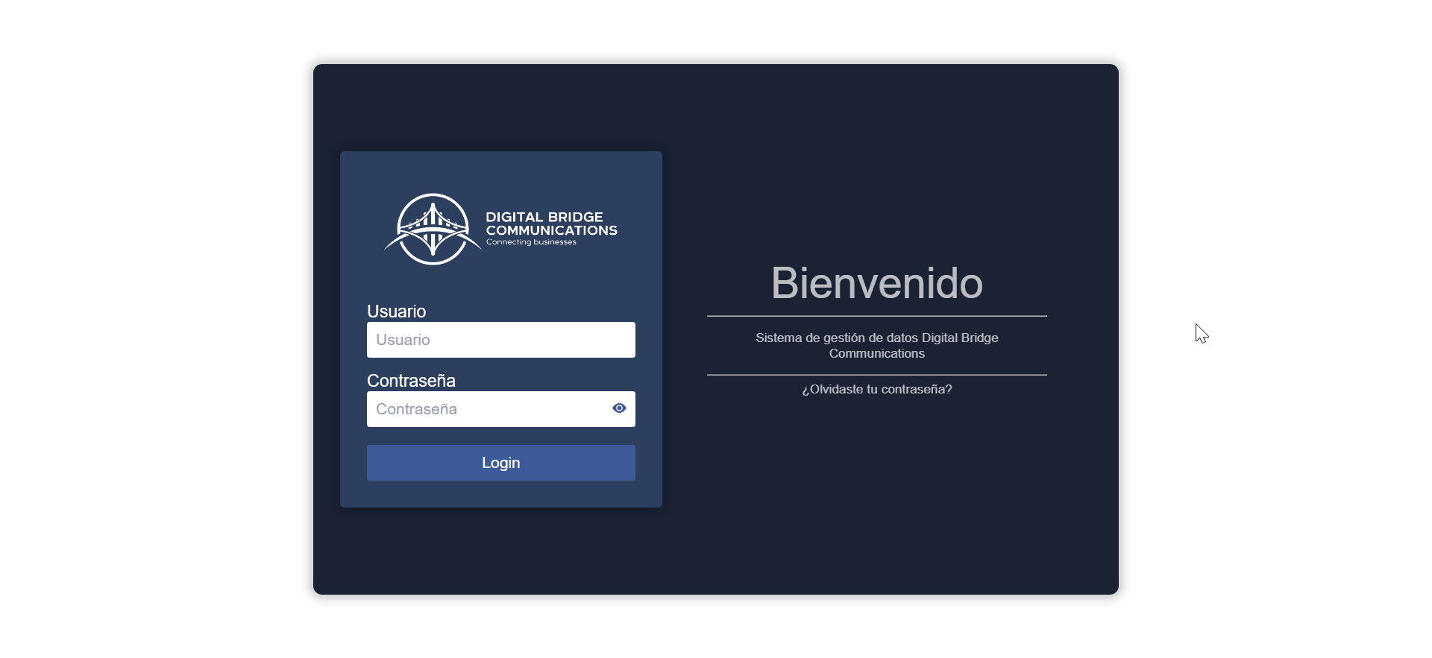

Está configurado en:

El HTML



La URL



Estilos css



Dentro del login tambien se estableció la pantalla informativa para restablecer la contraseña basándose en los colores de la identidad empresarial:

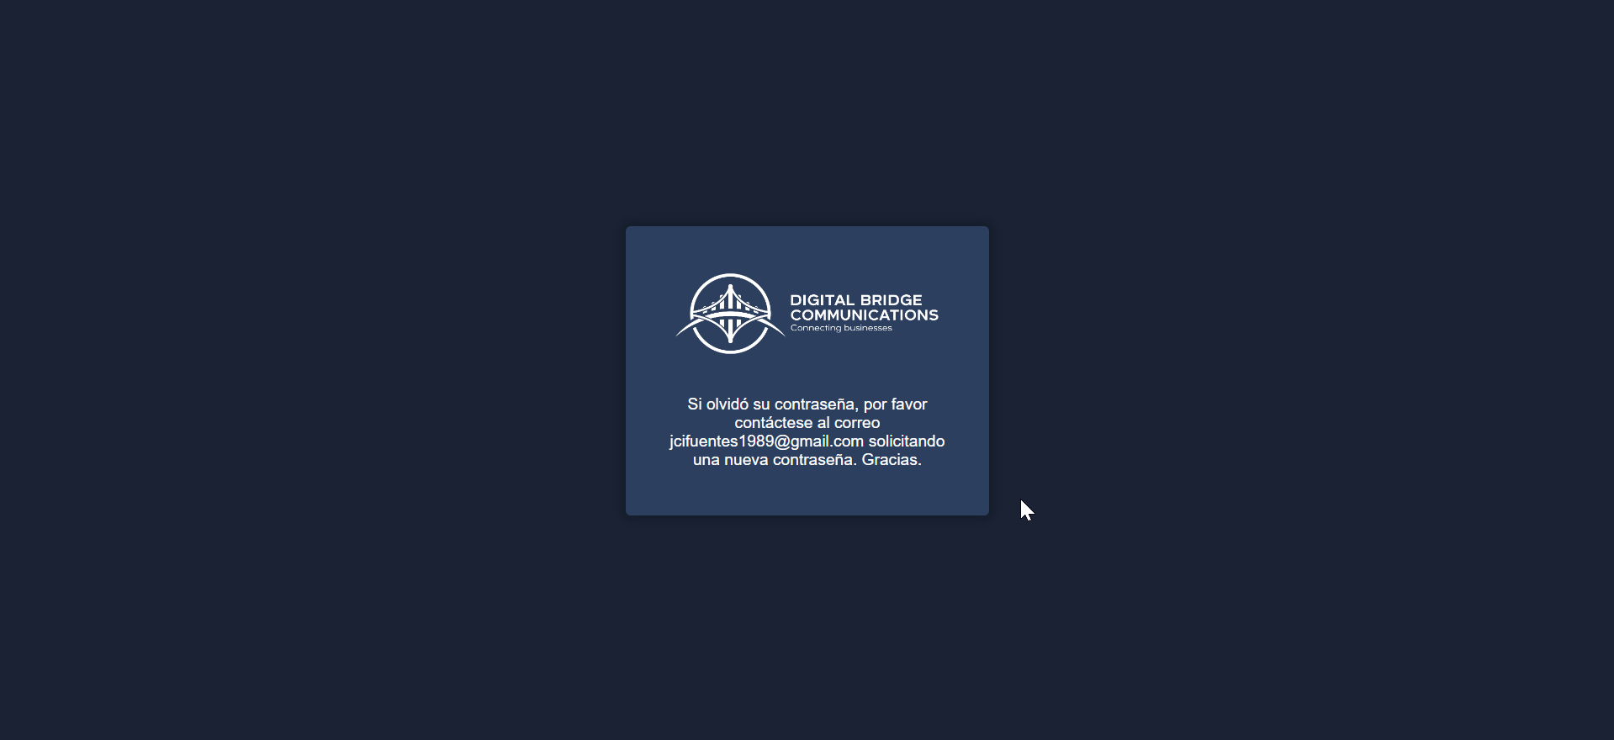

Está configurado en:

HTML



View

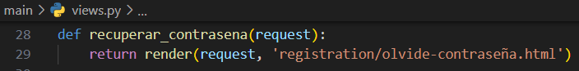

Url



NOTA: Los estilos se encuentran configurados dentro del HMTL para una mayor simplicidad de la vista.

# PRINCIPAL

Se establece el menú principal de la aplicación de la siguiente forma:

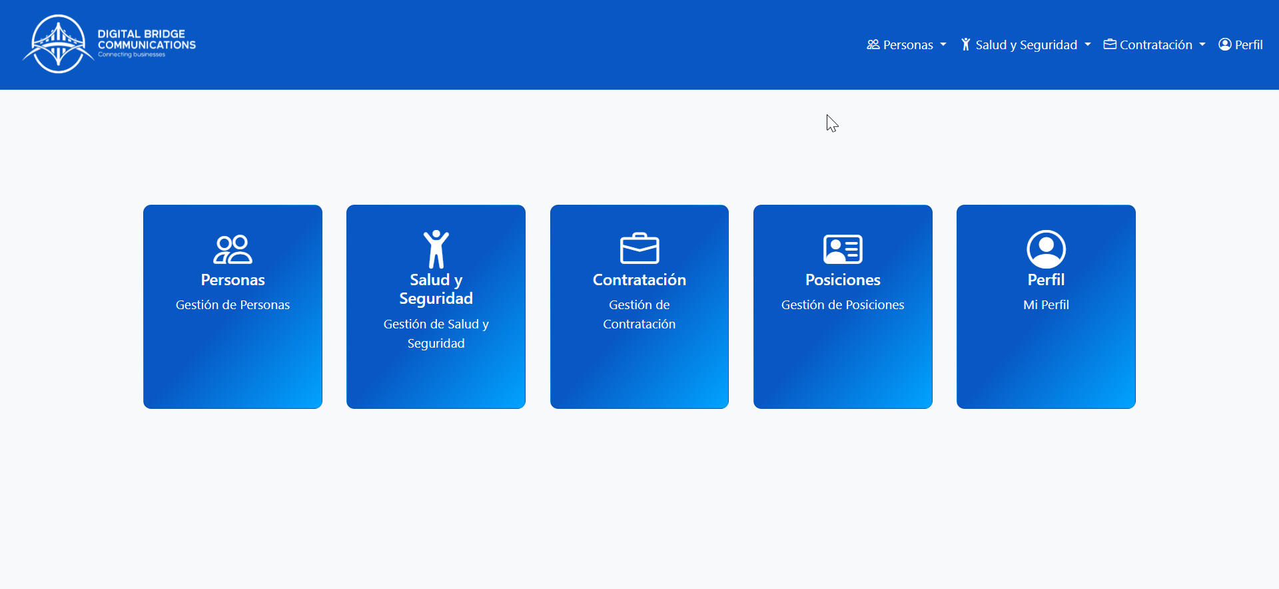

HTML



VIEW



URL



# PERSONAS

Se establecieron las interfaces de personas dentro del sistema como lo fueron editar, crear, detalles, lo cual se muestra a continuación:

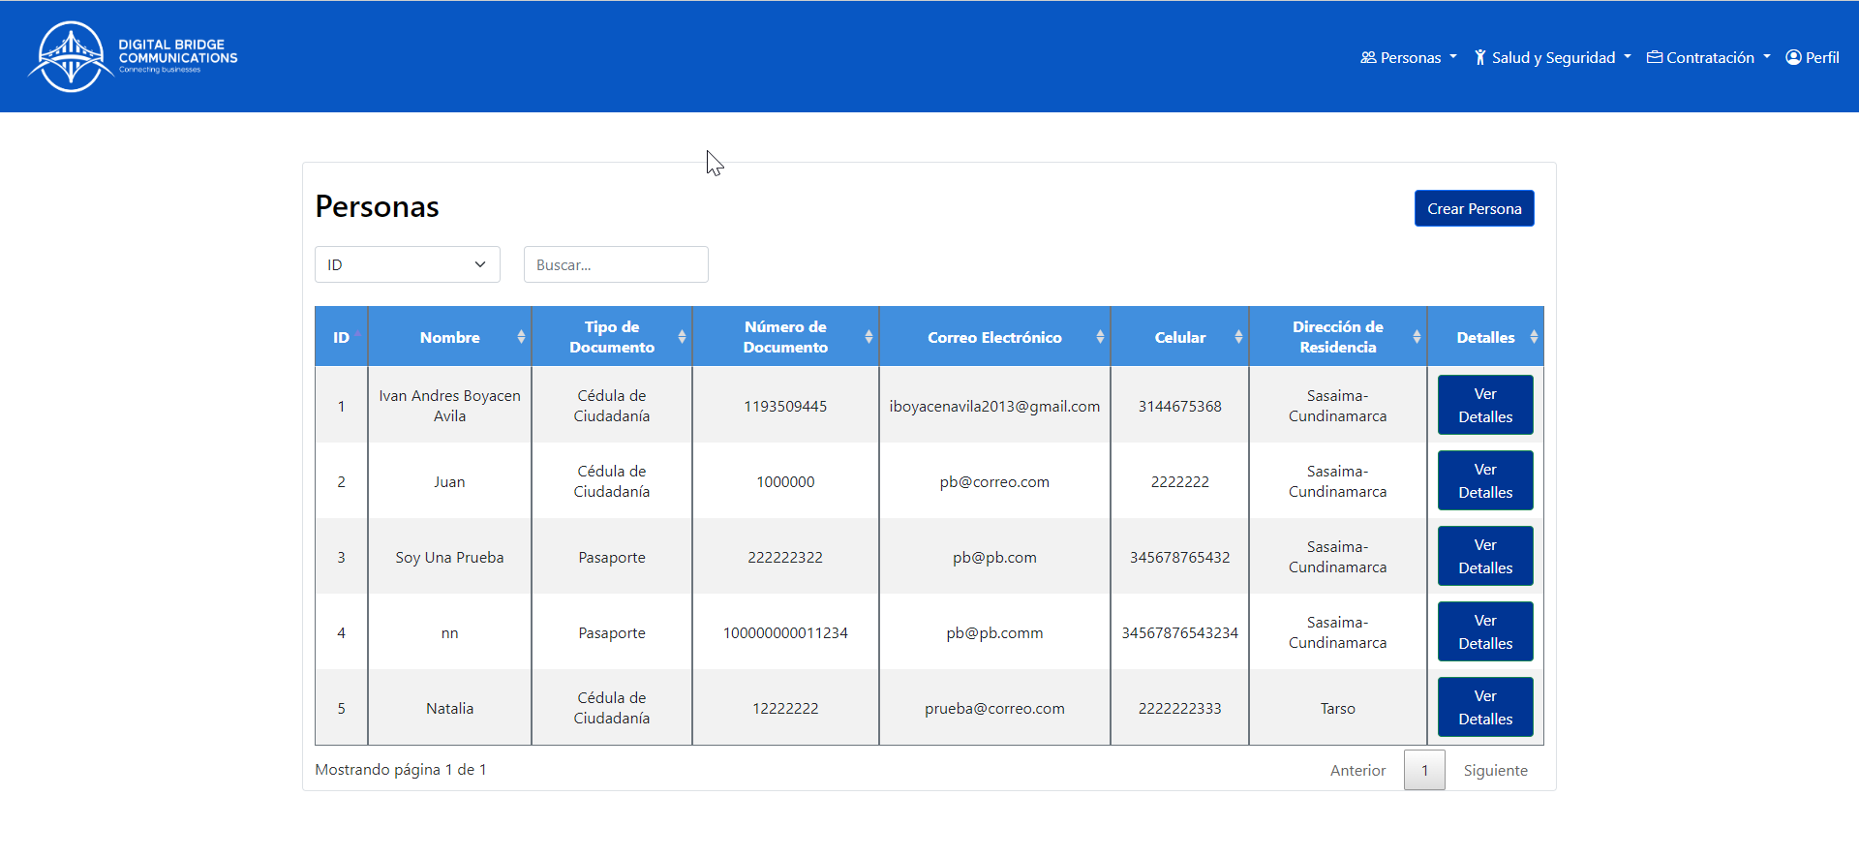

ESTILOS CSS:

Los estilos relacionados a las tablas, botones, contenedores se encuentran en el siguiente archivo:

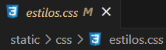

VIEWS:

Las respectivas views de visualizar, crear, editar, se encuentran en la siguiente carpeta:

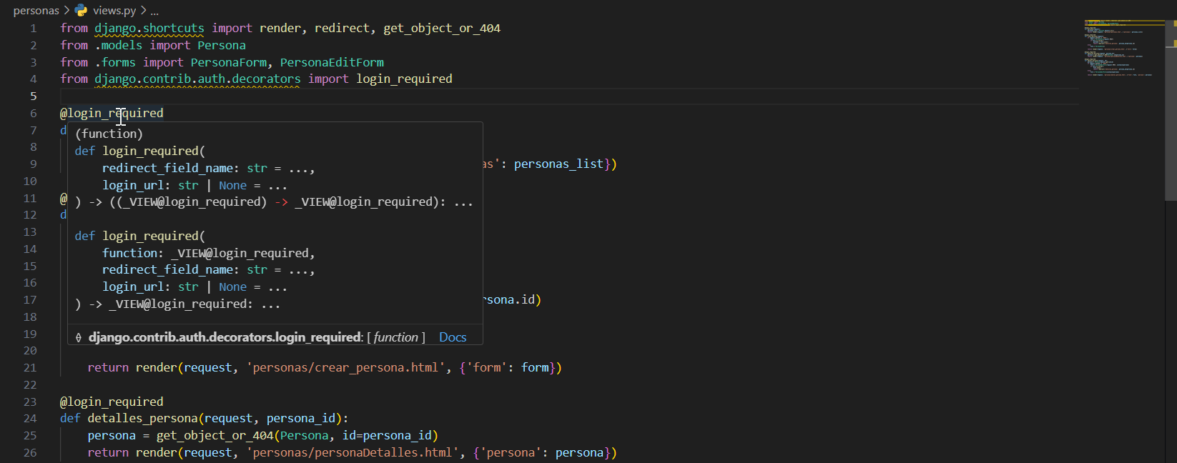

URL:

La url se encuentra en la siguiente carpeta:

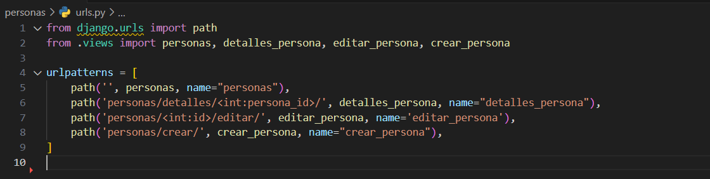

FORMS:

Las estructuras y diseños de los formularios se encuentran aquí:

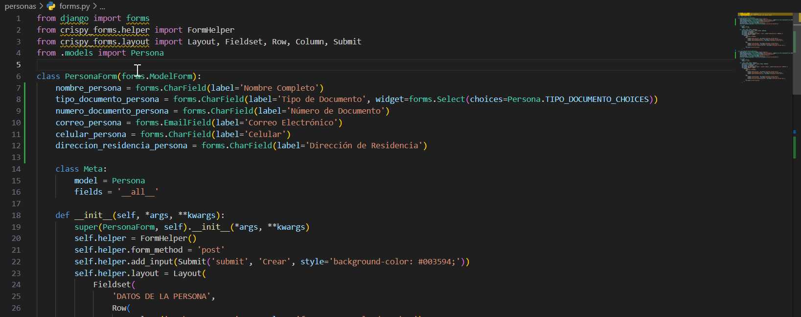

ADMIN:

Si se requiere hacer cambios en los datos que muestra el administrador es aquí:



# PERSONAS SST

Se establecieron las interfaces de personas sst dentro del sistema como lo fueron editar, crear, detalles, lo cual se muestra a continuación:

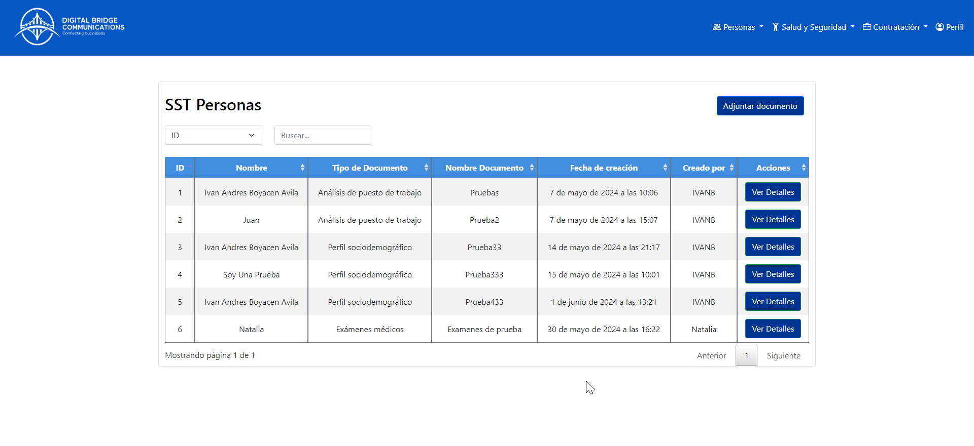

ESTILOS CSS:

Los estilos relacionados a las tablas, botones, contenedores se encuentran en el siguiente archivo:



VIEWS:

Las respectivas views de visualizar, crear, editar, se encuentran en la siguiente carpeta:

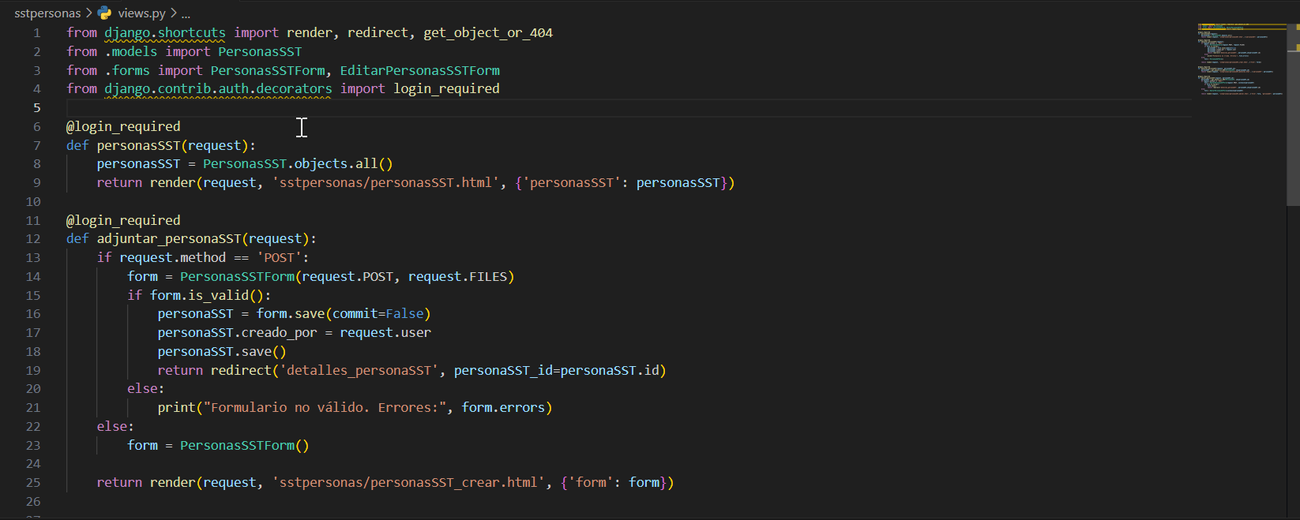

URL:

La url se encuentra en la siguiente carpeta:

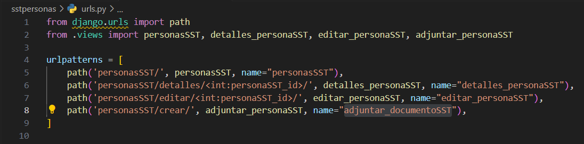

FORMS:

Las estructuras y diseños de los formularios se encuentran aquí:

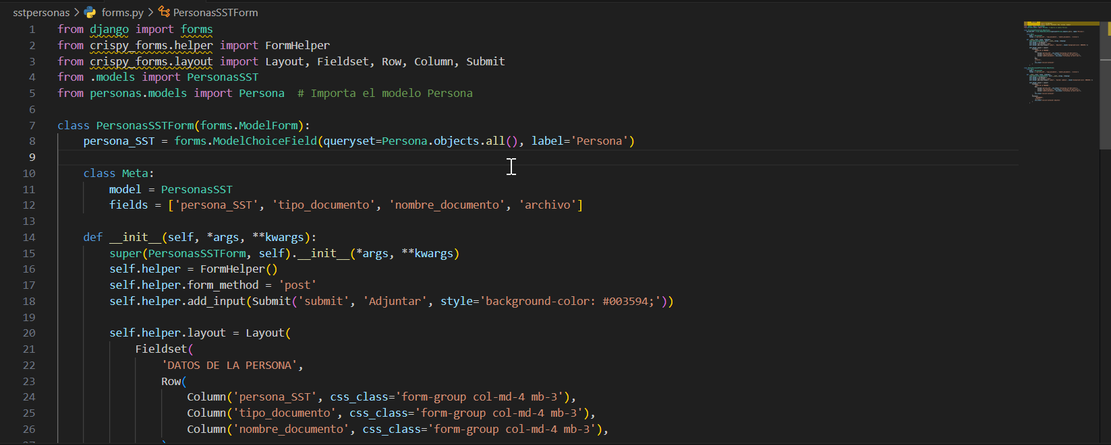

ADMIN:

Si se requiere hacer cambios en los datos que muestra el administrador es aquí:



# SST EMPRESA

Se establecieron las interfaces de empresa sst dentro del sistema como lo fueron editar, crear, detalles, lo cual se muestra a continuación:

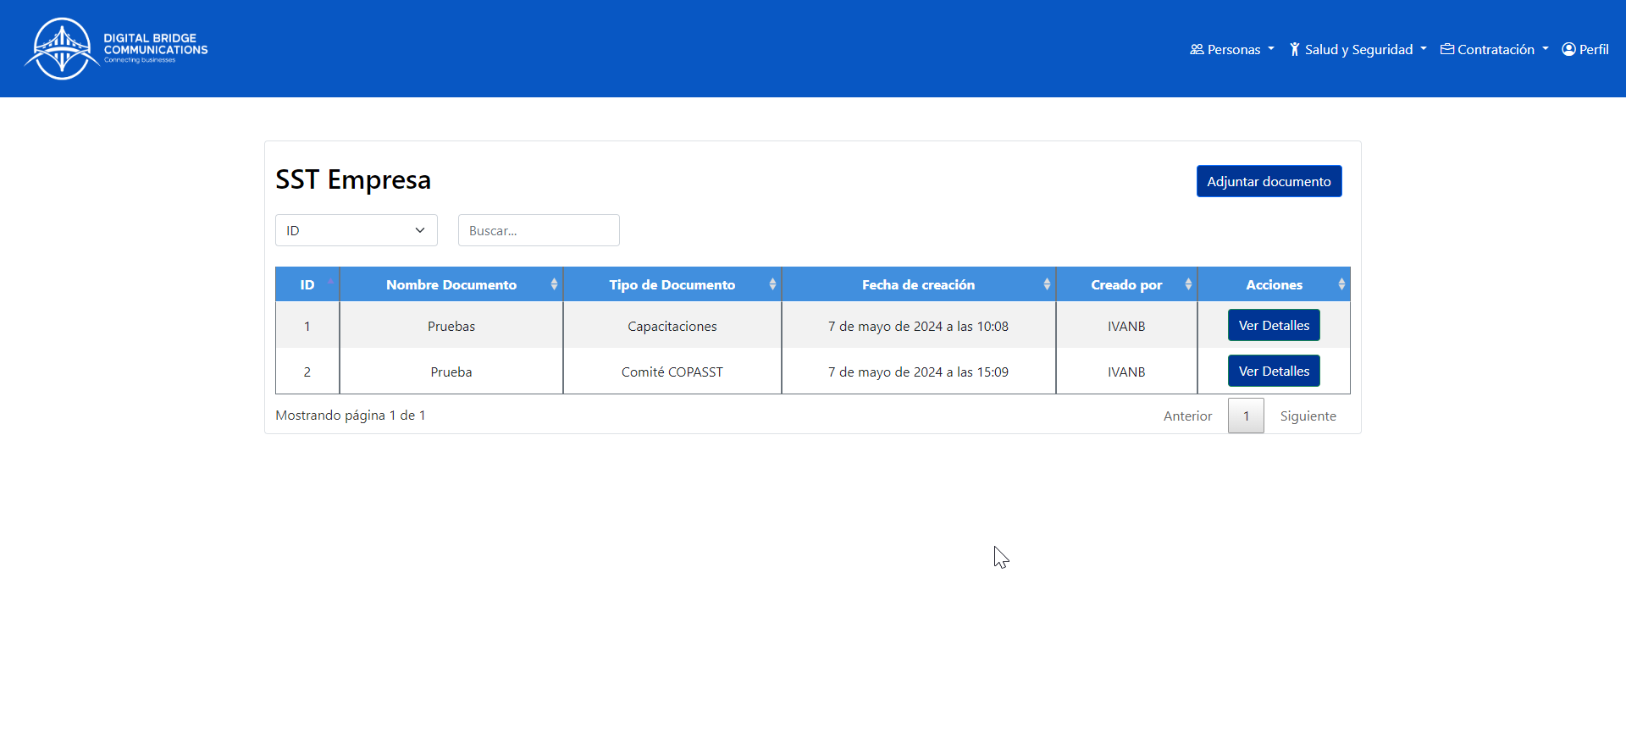

ESTILOS CSS:

Los estilos relacionados a las tablas, botones, contenedores se encuentran en el siguiente archivo:



VIEWS:

Las respectivas views de visualizar, crear, editar, se encuentran en la siguiente carpeta:

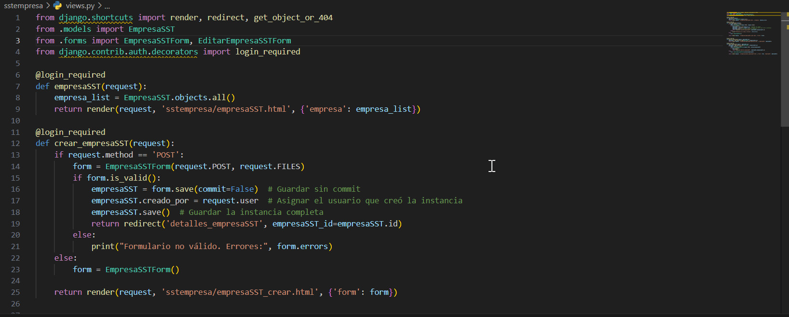

URL:

La url se encuentra en la siguiente carpeta:

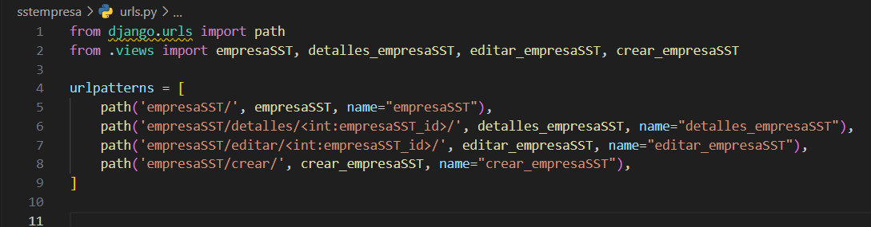

FORMS:

Las estructuras y diseños de los formularios se encuentran aquí:

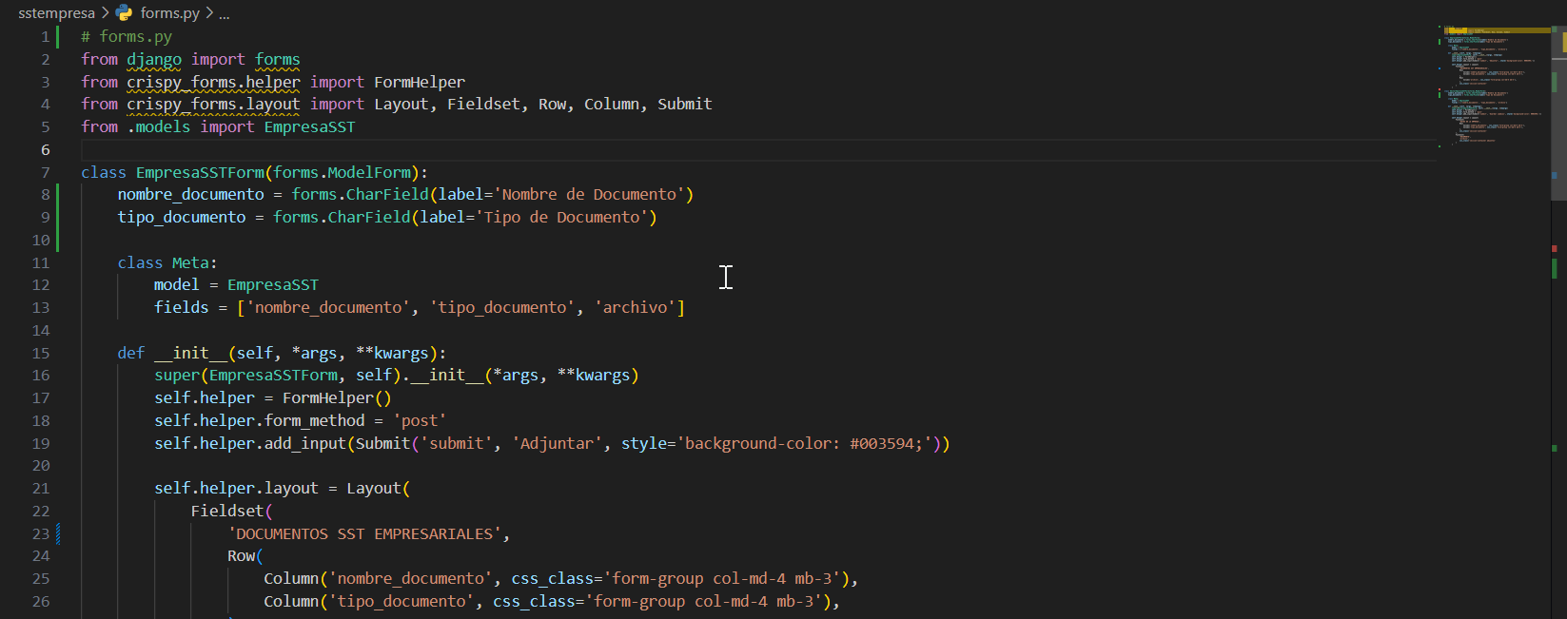

ADMIN:

Si se requiere hacer cambios en los datos que muestra el administrador es aquí:



# CONTRATOS

Se establecieron las interfaces de los contratos dentro del sistema como lo fueron editar, crear, detalles, lo cual se muestra a continuación:

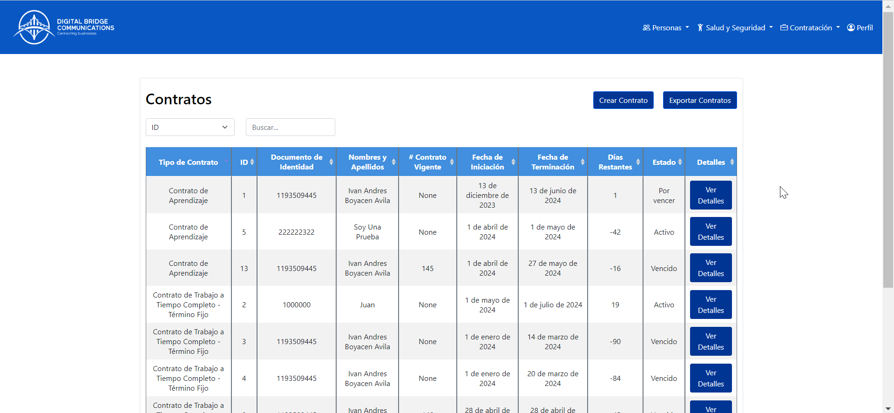

ESTILOS CSS:

Los estilos relacionados a las tablas, botones, contenedores se encuentran en el siguiente archivo:



VIEWS:

Las respectivas views de visualizar, crear, editar, se encuentran en la siguiente carpeta:

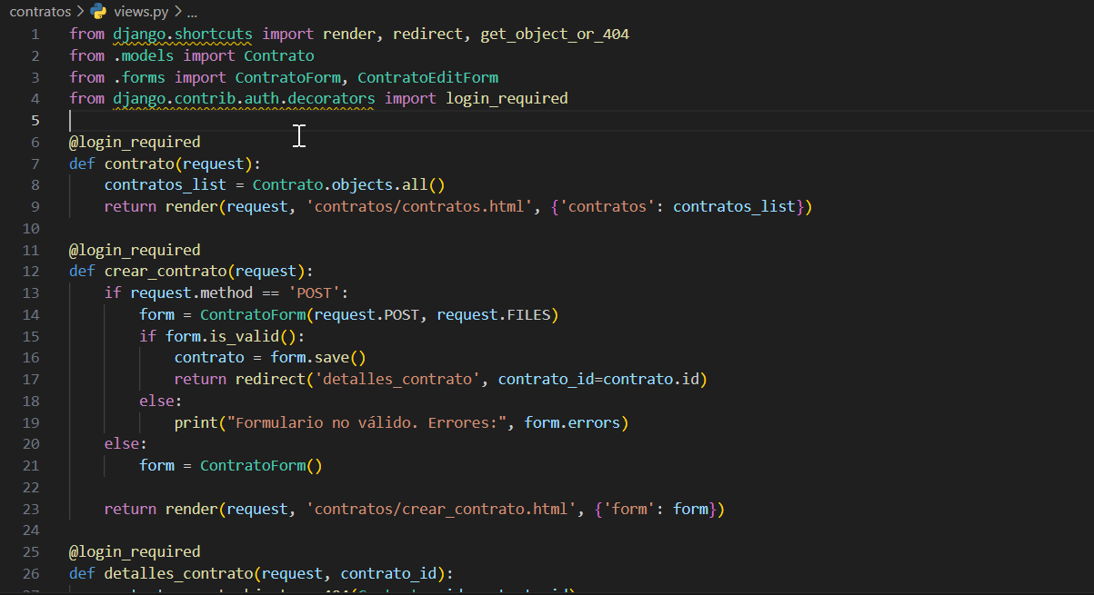

URL:

La url se encuentra en la siguiente carpeta:

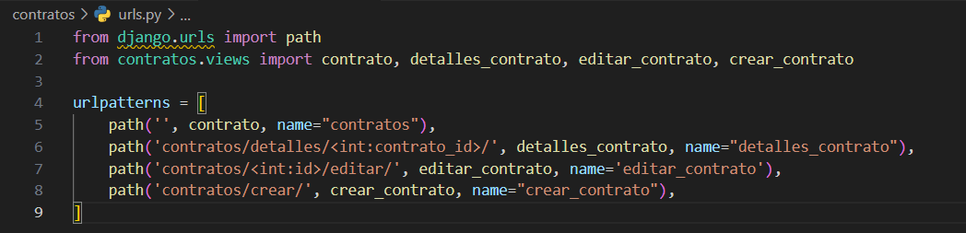

FORMS:

Las estructuras y diseños de los formularios se encuentran aquí:

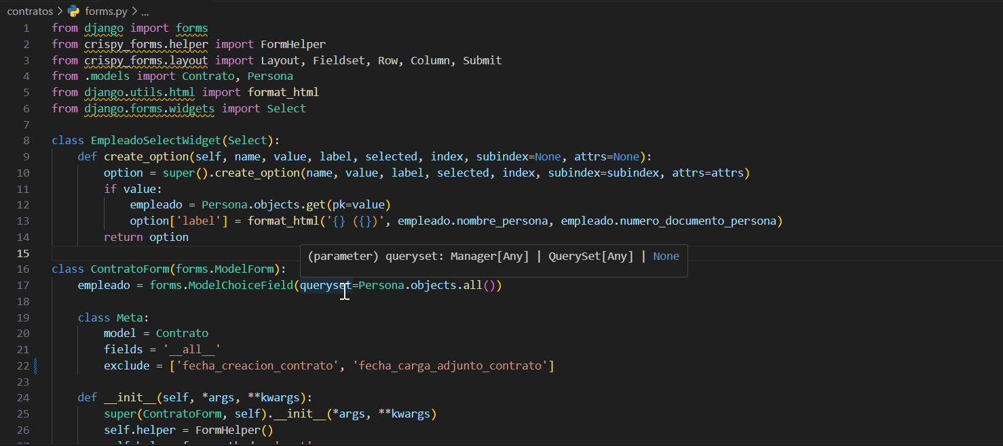

ADMIN:

Si se requiere hacer cambios en los datos que muestra el administrador es aquí:



# POSICIONES

Se establecieron las interfaces de posiciones dentro del sistema como lo fueron editar, crear, detalles, lo cual se muestra a continuación:

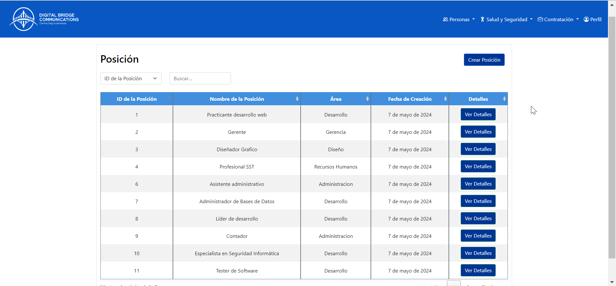

ESTILOS CSS:

Los estilos relacionados a las tablas, botones, contenedores se encuentran en el siguiente archivo:



VIEWS:

Las respectivas views de visualizar, crear, editar, se encuentran en la siguiente carpeta:

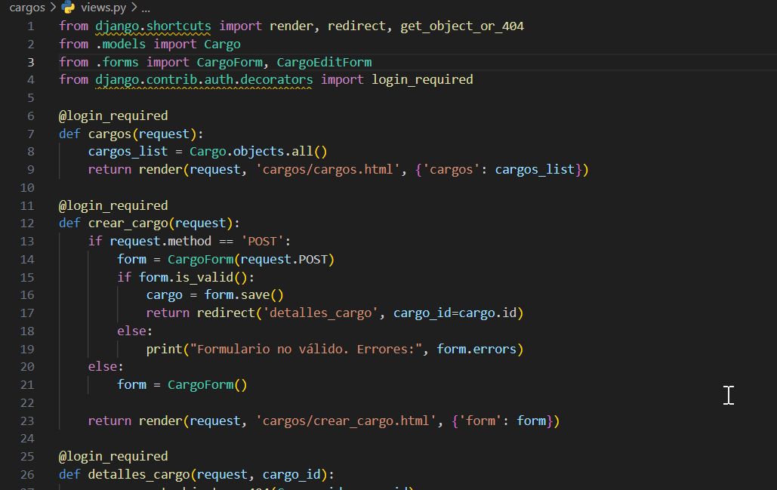

URL:

La url se encuentra en la siguiente carpeta:

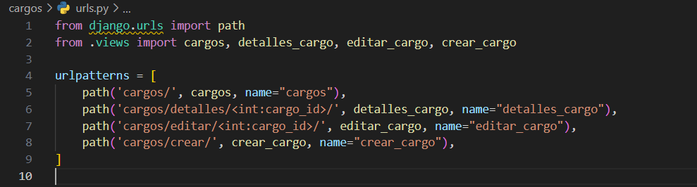

FORMS:

Las estructuras y diseños de los formularios se encuentran aquí:

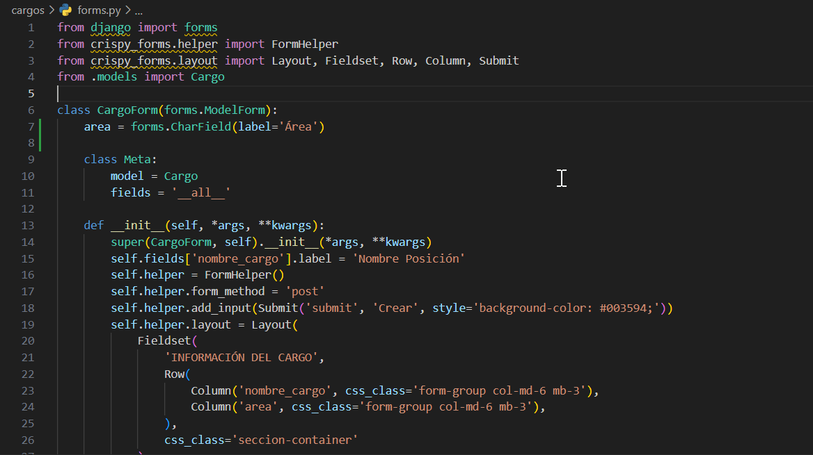

ADMIN:

Si se requiere hacer cambios en los datos que muestra el administrador es aquí:

